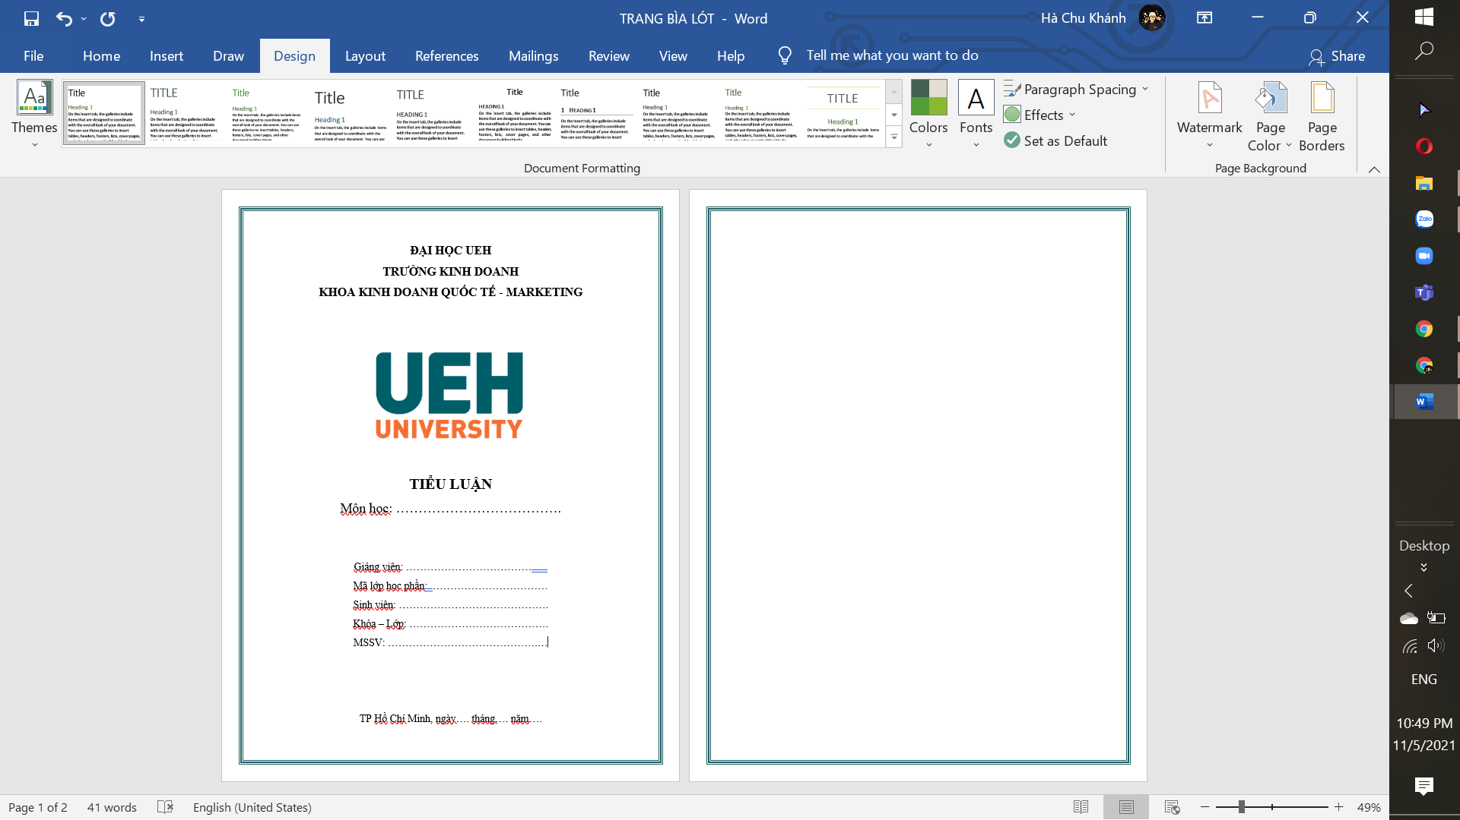**ĐẠI HỌC UEH**

**TRƯỜNG CÔNG NGHỆ VÀ THIẾT KẾ**

**KHOA CÔNG NGHỆ THÔNG TIN KINH DOANH**



**ĐỒ ÁN CUỐI KỲ**

**CƠ SỞ DỮ LIỆU**

**ĐỀ BÀI  
XÂY DỰNG MÔ HÌNH CƠ SỞ DỮ LIỆU VỀ ĐẶT  
VÀ CHO THUÊ PHÒNG TP ĐÀ LẠT**

Giảng viên: Thạc sĩ Viên Thanh Nhã

Mã lớp học phần: 22C1IFN50900603

Họ và tên: Nguyễn Trịnh Hiếu Kiên - 31211027199

Lưu Quang Huy - 31211027642

Khóa – Lớp: DS002 K47

TP Hồ Chí Minh, ngày 5 tháng 11 năm 2022

MỤC LỤC

**I.** **KHẢO SÁT HIỆN TRẠNG** 4

1.Tống quan 4

2.Mục tiêu quản lý 4

**II. PHÂN TÍCH & THIẾT KẾ CSDL:** 4

*1. Xác định thực thể & thuộc tính để hình thành thực thể.* 4

*2. Xác định mối quan hệ giữa các thực thể* 5

*3. Xây dựng mô hình thực thể kết hợp (ERD).* 8

*4. Chuẩn hóa mô hình* 8

*5. Xây dựng mô hình quan hệ.* 9

*6. Xây dựng các phép toán đại số quan hệ* 9

a. Phép chọn 9

b. Phép chiếu 12

c. Phép giao 14

d. Phép hội 16

e. Phép trừ 18

f. Phép Tích Decac 20

g. Phép kết nối 22

h. Phép gom nhóm 24

i. Phép gom nhóm có điều kiện 25

7. Các lệnh mô tả dữ liệu (Data Definition Language ) 26

a. Tạo database 26

b. Tạo các table 26

c. Thay đổi cấu trúc bảng 29

8. Các lệnh thao tác dữ liệu 30

a. Thêm dữ liệu vào các bảng bằng lệnh. 30

b. Update dữ liệu vào các table bằng lệnh SQL 32

c. Xóa dữ liệu ở các bảng table bằng lệnh SQL 32

9. Lệnh truy vấn dữ liệu 33

a. Truy vấn 1 bảng 33

b. Truy vấn nhiều bảng (Phép kết) 35

c. Truy vấn có điều kiện 37

d. Truy vấn tính toán 38

e. Truy vấn có gom nhóm 40

f. Truy vấn gom nhóm có điều kiện (Having) 41

g. Truy vấn có sử dụng phép giao, hội, trừ 41

h. Truy vấn con (Subquery) 43

i. Truy vấn chéo (Pivot table) 45

10.Viết store procedure và function 46

11.Viết trigger ràng buộc dữ liệu cho các bảng 50

12.Phân quyền 55

13.Sao lưu dữ liệu 61

1. **KHẢO SÁT HIỆN TRẠNG**

## 1.Tống quan

Ngành du lịch là một ngành có từ rất lâu trên thế giới. Tại các nước phát triển, ngành du lịch phát triển hết sức mạnh mẽ và có lợi nhuận cao với sự hỗ trợ của công nghệ thông tin trong tổ chức và hoạt động. Sự đóng góp của công nghệ là một công cụ đắc lực để hỗ trợ cho tiến trình của lĩnh vực du lịch. Chính vì thế, chúng em chọn chủ đề:

**Xây dựng mô hình cơ sở dữ liệu về đặt và thuê phòng TP Đà Lạt**

## 2.Mục tiêu quản lý

Xây dựng cơ sở dữ liệu nhằm quản lý việc đặt và thuê phòng.Cơ sở dữ liệu bao gồm tất cả các thông tin về các khách sạn và khách đến thuê phòng.

Ý nghĩa : Cơ sở dữ liệu được xây dựng nhằm phục vụ nhu cầu thông tin cho người quản lý của khách sạn. Nhằm để quản lý rõ ràng, hướng đến việc quản lý và phục vụ cho việc phân tích một cách thông minh nhờ áp dụng công nghệ.

# **II. PHÂN TÍCH & THIẾT KẾ CSDL:**

## *1. Xác định thực thể & thuộc tính để hình thành thực thể.*

1.1 Hotel

* Bao gồm các thông tin: ID , name(tên khách sạn), address (địa chỉ), manager_id ( mã người quản lý)
* **Hotel (ID, name, address, manager_id)**

1.2 Room (Phòng)

* Bao gồm các thông tin: ID(id phòng), hotel id(mã khách sạn), number( số phòng), status (trạng thái ), smoke, room type of ( loại phòng)
* **Room ( id, hotel_id, number, name, status, smoke, room_type_of)**

1.3 Room_type ( Loại phòng)

* Bao gồm các thông tin: ID( id phòng), description ( miêu tả, ghi chú cho phòng) , max_capacity ( số người ở tối đa)
* **Room_type (id, description, max_capacity)**

1.4 Occupied room ( phòng có khách lưu trú)

* Bao gồm các thông tin: ID(id phòng), check in ( ngày nhận), check out(ngày trả), reservation id ( mã đặt phòng)
* **Occupied_room( id, check_in, check_out, reservation_id)**

1.5 Hosted_at ( Thông tin lưu trú)

* Bao gồm các thông tin: ID ( mã lưu trú ), guest id ( mã khách), occupied room id( mã phòng lưu trú)
* **Hosted_at ( ID, guest_id, occupied_room_id)**

1.6 Guest(Khách hàng).

* Bao gồm các thông tin: ID ( mã KH ) , first name( tên ) , last name ( họ ), phone number ( số điện thoại )
* **Guest(ID, first_name, last_name,phone_number)**

1.7 Reservation ( Đặt phòng )

* Bao gồm các thông tin: ID(mã đặt), date_in ( ngày vào ) , date_out(ngày ra), guest id ( mã khách ), deposit( đặt cọc)
* **Reservation(ID, date_in, date_out, guest_id, deposit)**

1.8 Staff ( Nhân viên )

* Bao gồm các thông tin: ID(mã nhân viên),hotel id(mã khách sạn),first name (tên),middle name(tên lót), last name(họ), birthday(ngày sinh nhật), manger_id(mã người quản lý), salary(lương).
* **Staff(ID, hotel_id, level, first_name, middle_name,last_name, birthday, manager_id, salary)**

1.9 Reserved room ( Phòng đã được đặt trước )

- Bao gồm các thông tin : ID( mã phòng đặt trước ), number of rooms ( số lượng phòng), room type id ( mã của loại phòng ), reservation id ( mã đặt trước), status ( tình trạng)

* **Reserved_room ( ID, number_of_rooms, room_type_id, reservation_id, status)**

## *2. Xác định mối quan hệ giữa các thực thể*

2.1 Mối quan hệ giữa Hotel và Staff

Mỗi Hotel có nhiều Staff, và mỗi Staff chỉ thuộc về 1 Hotel

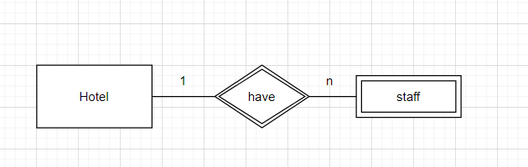

2.2 Mối quan hệ giữa Hotel và Room

Mỗi Hotel có nhiều Room, và mỗi Room chỉ thuộc về 1 Hotel

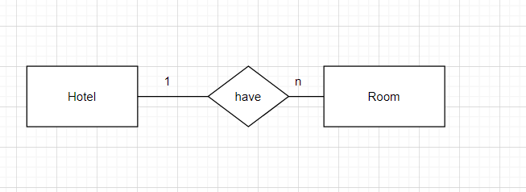

2.3 Mối quan hệ giữa Room và room type

Mỗi room chỉ có từng loại room type, 1 loại room type có thể có nhiều room

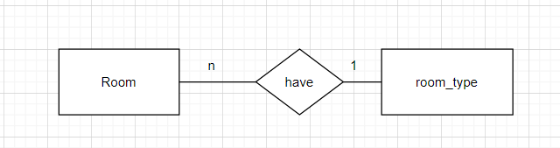

2.4 Mối quan hệ giữa Room và occupied_room

Room bao gồm nhiều occupied room

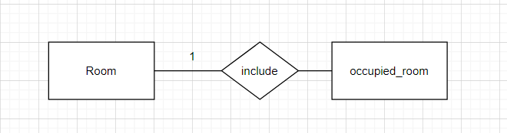

2.5 Mối quan hệ giữa room type và reserved room

Mỗi reserved room có thể bao gồm nhiều room type

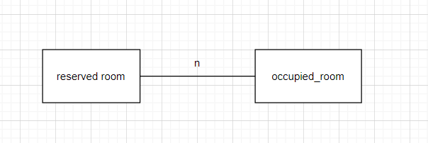

2.6 Mối quan hệ giữa reserved room và reservation

Khách có thể đặt trước nhiều phòng

Một reservation có nhiều reserved room

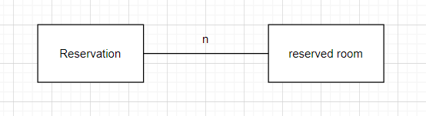

2.7 Mối quan hệ giữa guest và reservation

Một Guest có thể đặt nhiều reservation, mỗi reservation chỉ liên quan tới 1 Guest

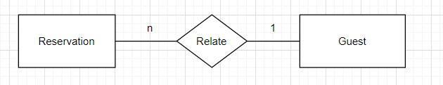

2.8 Mối quan hệ giữa Occupied_room và Guest

Guest có thể ở nhiều phòng, một phòng có thể có nhiều guest

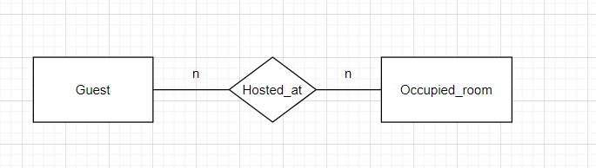

## *3. Xây dựng mô hình thực thể kết hợp (ERD).*

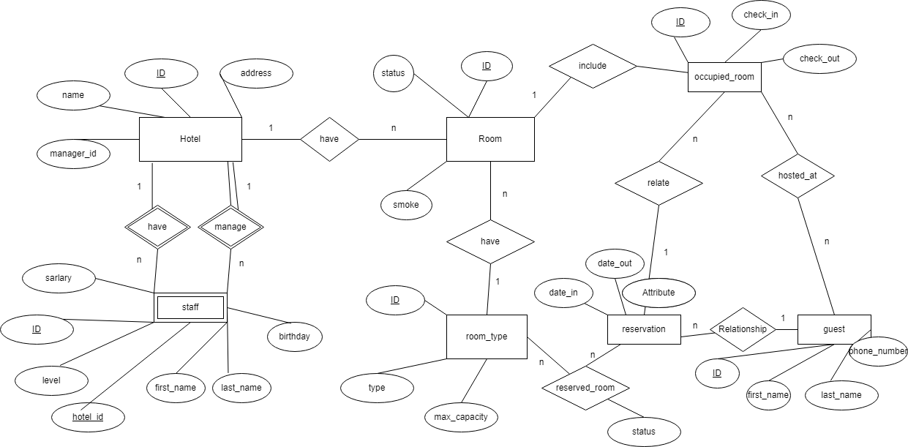

## *4. Chuẩn hóa mô hình*

Lược đồ các thuộc tính:

**Hotel**

|  |  |  |  |
| --- | --- | --- | --- |
| **ID** | name | address | manager_id |

**Room_type**

|  |  |  |
| --- | --- | --- |
| **id** | description | max_capacity |

**Room**

|  |  |  |  |  |  |  |
| --- | --- | --- | --- | --- | --- | --- |
| **id** | **hotel_id** | number | name | status | smoke | room_type_of |

**Occupied_room**

|  |  |  |  |  |
| --- | --- | --- | --- | --- |
| **id** | check_in | check_out | room_id | reservation_id |

**Hosted_at**

|  |  |  |
| --- | --- | --- |
| **id** | guest_id | occupied_room_id |

**Guest**

|  |  |  |  |
| --- | --- | --- | --- |
| **id** | first_name | last_name | phone_number |

**Reservation**

|  |  |  |  |  |
| --- | --- | --- | --- | --- |
| **id** | date_in | date_out | guest_id | deposit |

**Staff**

|  |  |  |  |  |  |  |  |  |
| --- | --- | --- | --- | --- | --- | --- | --- | --- |
| **ID** | **hotel_id** | level | first_name | middle_name | last_name | birthday | manager_id | salary |

**Reserved_room**

|  |  |  |  |  |
| --- | --- | --- | --- | --- |
| **id** | number_of_rooms | room_type_id | reservation_id | status |

## *5. Xây dựng mô hình quan hệ.*

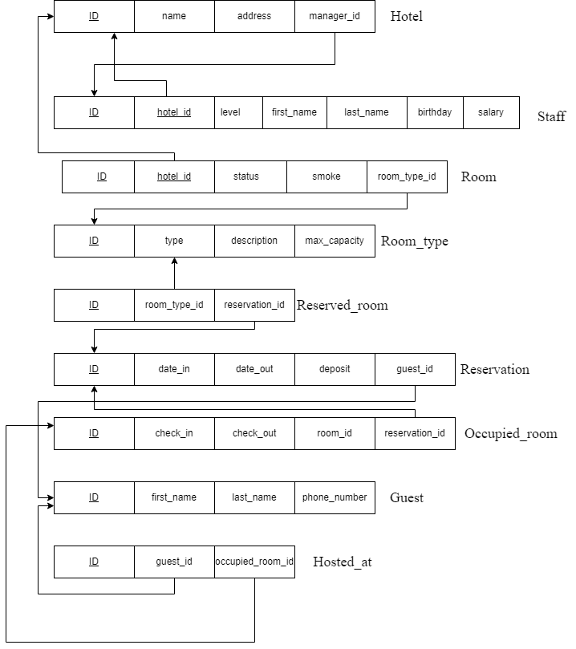

## *6. Xây dựng các phép toán đại số quan hệ*

### a. Phép chọn

a ) Ví dụ Chọn ra những reservation có deposit khác 0

Quan hệ Reservation (ID, date_in, date_out, guest_id, deposit) với tập p: deposit=100

SV (p)

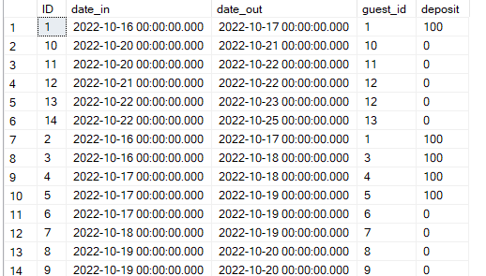 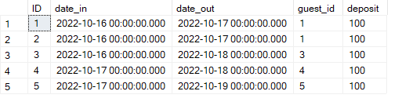

deposit = 100(reservation)

b) Chọn ra những staff có mã manager_id là 10001

Ta có quan hệ Staff ( ID, hotel_id, level, first_name, last_name, birthday, manager_id ) và tập P manager_id = 10001

SV (p)

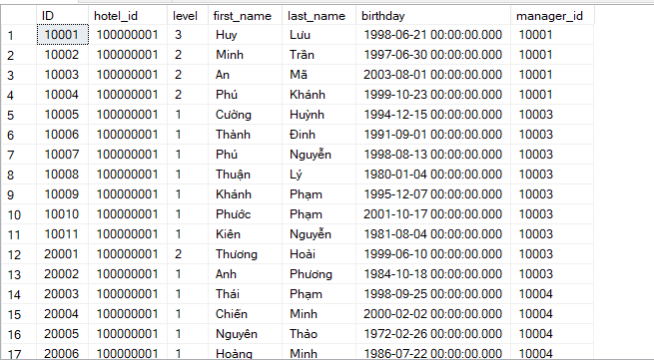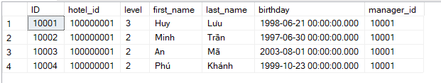

manager_id = 10001(staff)

c) Chọn ra những staff có level = 3

Ta có quan hệ Staff ( ID, hotel_id, level, first_name, last_name, birthday, manager_id ) và tập P level =3

SV (p)

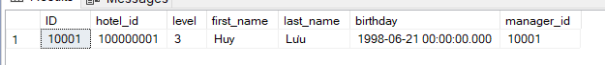

level = 3(staff)

d) Chọn ra những room có status = OCC

Ta có quan hệ Room ( ID, hotel_id, status, smoke, room_type_id)

SV (p)

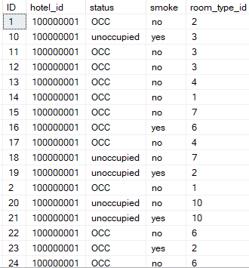 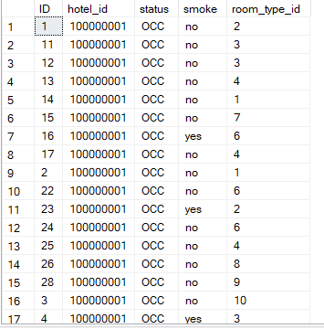

status = ‘OCC’(room)

### b. Phép chiếu

a) Ta có quan hệ Room(ID, hotel_id, status, smoke ) và tập X {ID, status}

Ta có chiếu SV trên X như sau :

SV π[X]

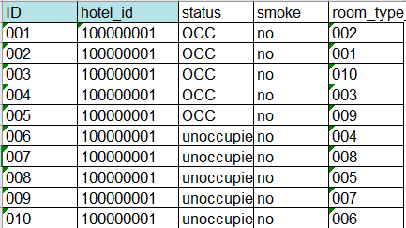 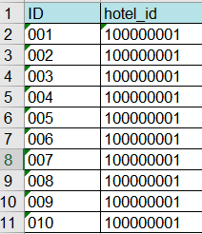

ID, status(room)

b) Ta có quan hệ Reservation (ID, date_in, date_out, guest_id , deposit ) và tập X {guest_id, deposit)

Ta có chiếu SV trên X như sau:

SV π[X]

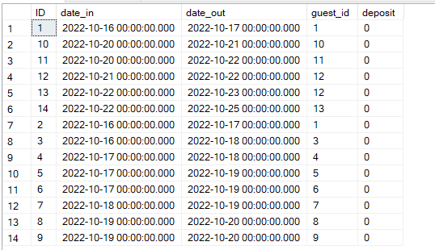 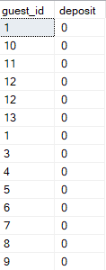

guest_id, deposit (reservation)

c) Ta có quan hệ Hosted at ( ID, guest_id, occupied_room_id) và tập X { guest_id, occupied_room_id}

Ta có chiếu SV trên X như sau :

SV π[X]

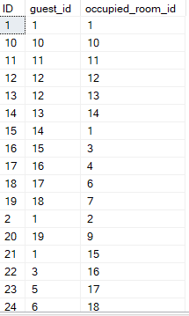 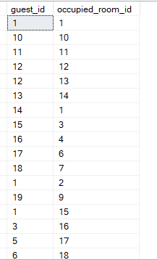

guest_id, occupied_room_id  (hosted_at)

d) Ta có quan hệ Guest ( ID, first_name, last_name, phone_number) và tập X {first_name, last_name }

Ta có phép chiếu SV trên X

SV π[X]

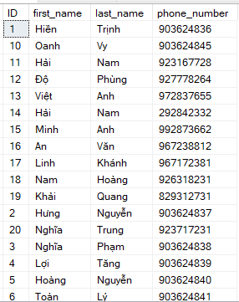 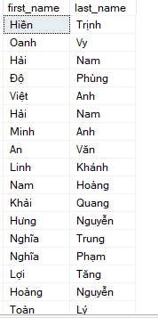

first_name,last_name (guest)

### c. Phép giao

a) Chọn ra những nhân viên ở level 2 có manager_id là 10001

R S

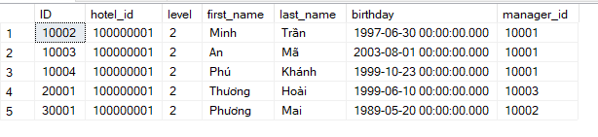 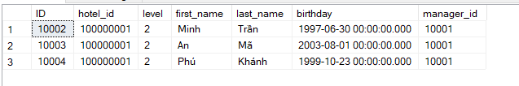

R S

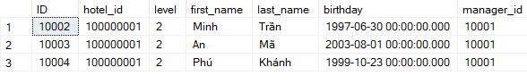

level=’2’ (staff) manager_id=10001 (staff)

b) Chọn ra những nhân viên có mã manager_id = Null và ID có dạng ‘1..’

R S

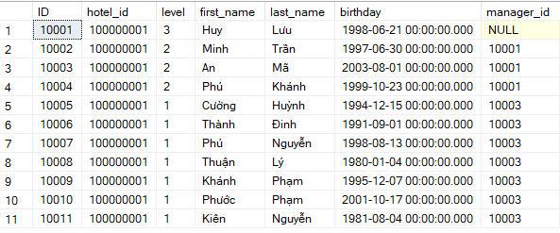

R S



ID > 10000 and ID < 20000 (staff) manager_id=null (staff)

c) Chọn ra những Room có status = OCC và smoke = no

R S

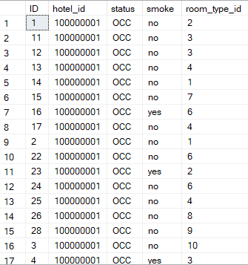 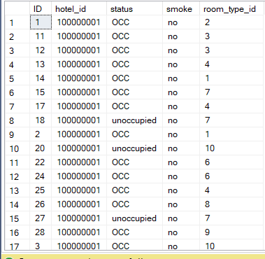

R S

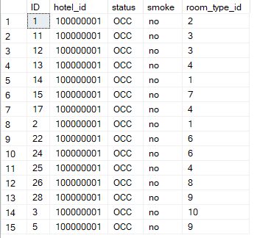

status=’OCC’ (room) smoke=’no’ (staff)

d) Chọn ra những Room có room_type_id = 2 và status = OCC

R S

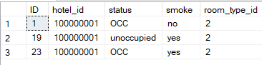 

R S

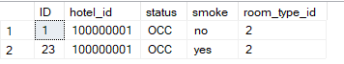

status=’OCC’ (room) smoke=’no’ (staff)

### d. Phép hội

a) Chọn ra những nhân viên ở level 1 hoặc có mã manager_id = 10001

R S

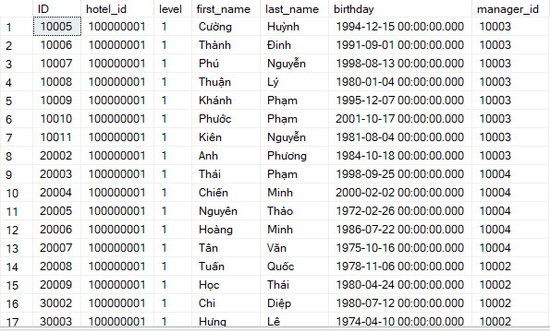 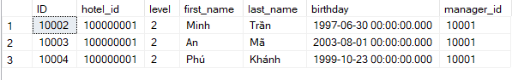

R S

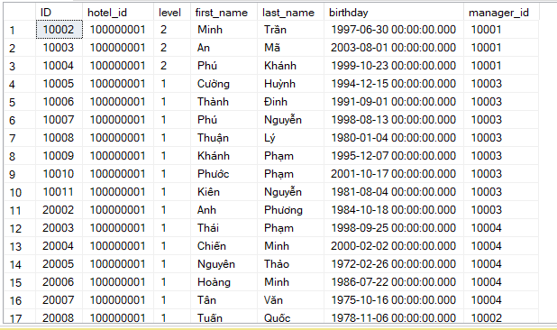

level=1 () manager_id=10001 (staff)

b) Chọn ra những staff ở level 2 hoặc manager_id = Null

R S

  R S

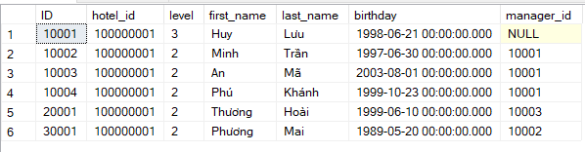

level=2() manager_id=null (staff)

c) Chọn ra những Room có room_type_id = 2 hoặc status = OCC

R S

 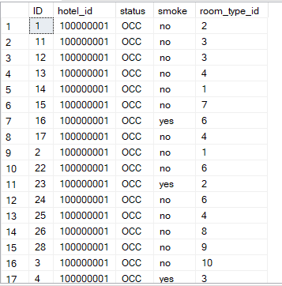

R S

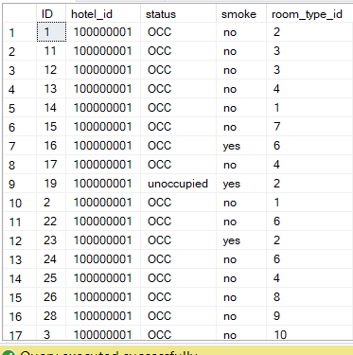

room_type_id=2 () status=’OCC' (room)

d) Chọn ra những Room có status = OCC hoặc smoke = yes

R S

 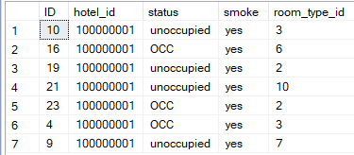

R S

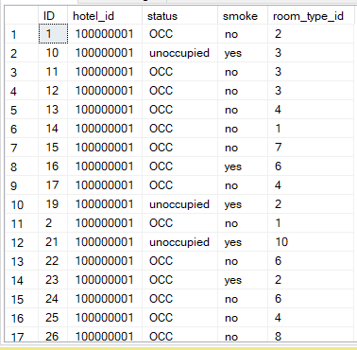

status=’OCC’(room)) smoke=’yes’ (room)

### e. Phép trừ

a) Chọn ra những Staff có level = 2 nhưng không có manager_id = 10001

R S

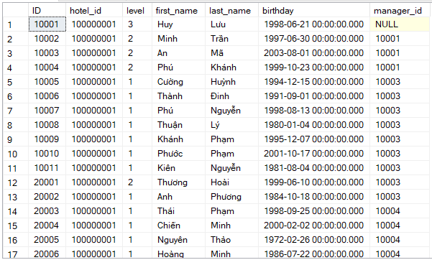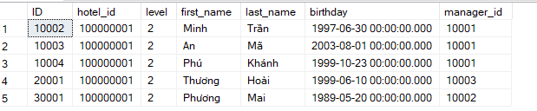

R-S

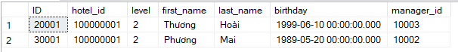

ID > 10000 and ID < 20000 (staff) - manager_id=10001 (staff)

b) Chọn ra những Staff có ID bắt đầu bằng 1 nhưng level khác 1

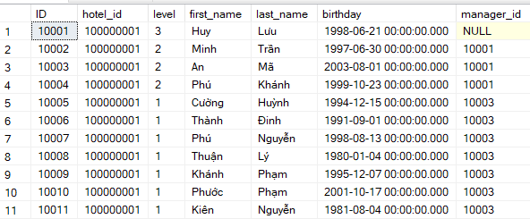 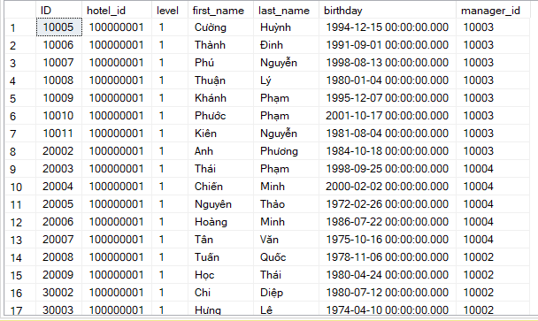

R – S

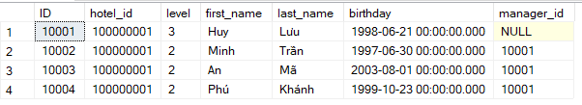

ID > 10000 and ID < 20000 (staff) – level=1 (staff)

c)Chọn ra những Staff có manager_id = 10003 nhưng level khác 1

R S

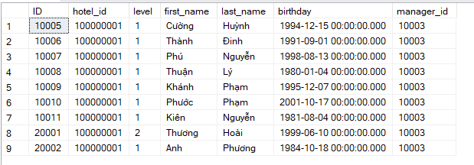 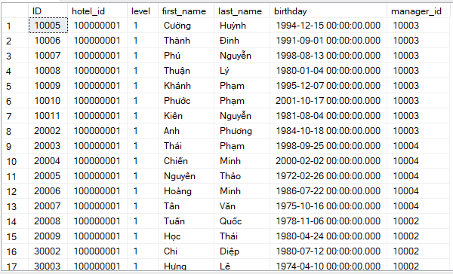

R - S



manager_id=10003 (staff) – level=1 (staff)

### f. Phép Tích Decac

a) Thực hiện tích hai bảng reservation và room_type

R ( 14 dòng 5 cột ) S(10 dòng 3 cột )

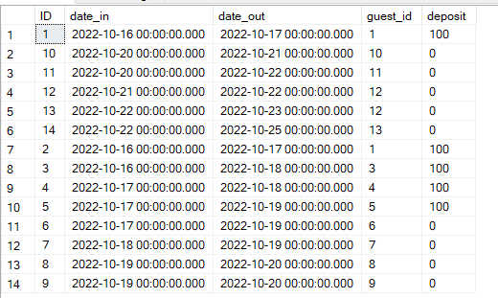 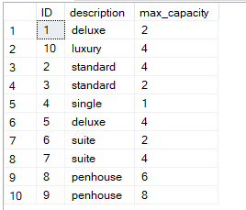

(reservation)) (room_type))

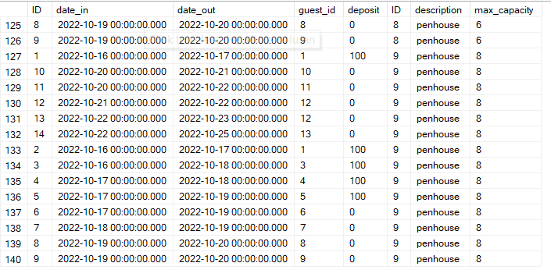

b) Phép tích bảng room và room_type

R ( 28 dòng và 5 cột ) S ( 10 dòng và 3 cột)

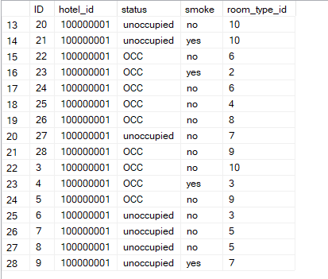 

(room) (room_type)

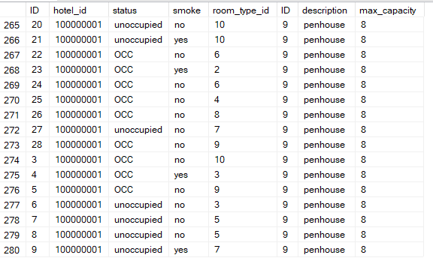

c) Phép tích hai bảng guest và occupied_room ( thêm điều kiện room_id = reservation_id )

R ( 20 dòng 4 cột ) S ( 14 dòng 5 cột)

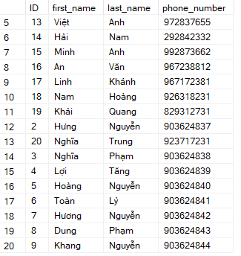 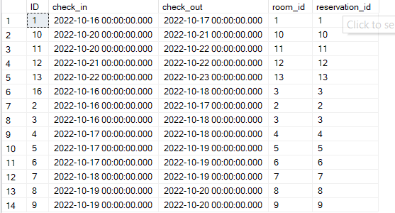

(guest)) (occupied_room))

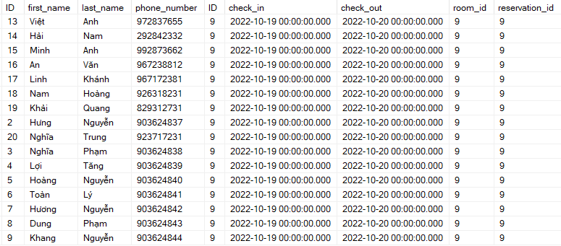

d) Phép tích bảng Guest và bảng hosted_at ( có thêm điều kiện Guest.ID >10 )

R ( 10 dòng 4 cột) S ( 26 dòng 3 cột)

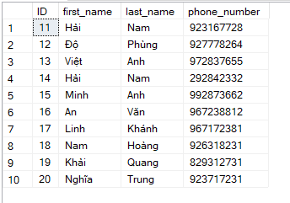 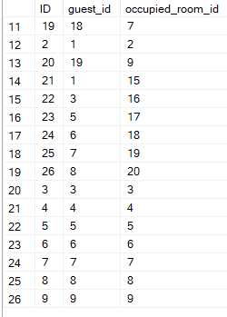

`(guest)) (hosted_at))

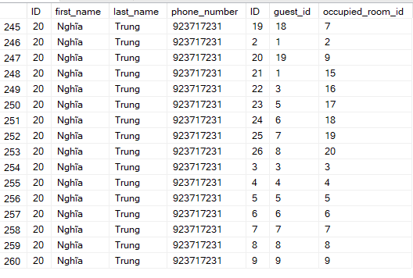

### g. Phép kết nối

a) Phép kết nối ( Bảng guest và hosted_at sử dụng inner join )

R S

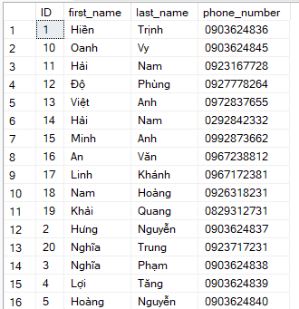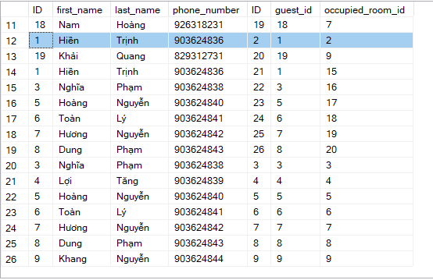

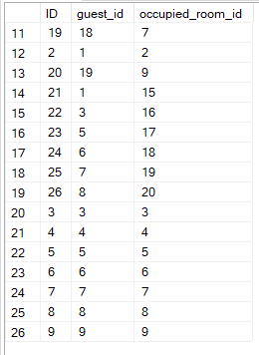

(guest)) ⋈ (guest).ID = (hosted_at).guest_id(hosted_at))



b) Phép kết nối ( Bảng Guest và hosted _at sử dụng right join)

((guest)) ⋊(guest).ID = (hosted_at).guest_id  (hosted_at))

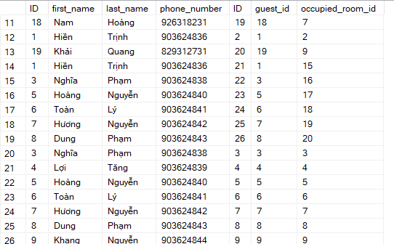

c) Phép kết nối ( Bảng Guest và hosted_at sử dụng left join)

((guest)) ⋉(guest).ID = (hosted_at).guest_id  (hosted_at))

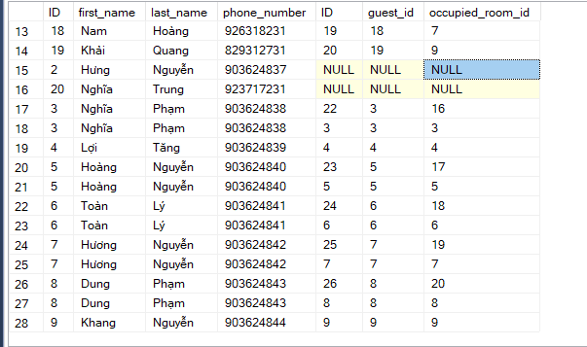

d) Phép kết nối ( Bảng Guest và hosted_at sử dụng full outer join)

(guest)) ⋈FULL(guest).ID = (hosted_at).guest_id(hosted_at))

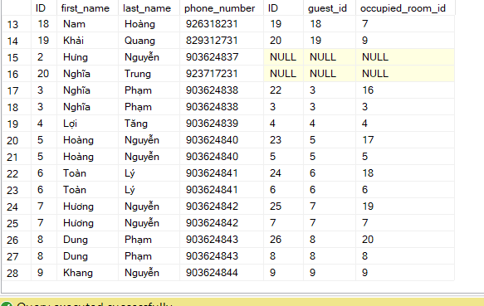

### h. Phép gom nhóm

a) Gom nhóm bảng room_type dựa trên description

<description,count>(desctiption ℑ COUNT(desciption) room_type)

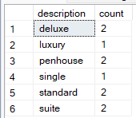

b) Gom nhóm bảng Staff dựa trên level

<level,count>(level ℑ COUNT(level) Staff)

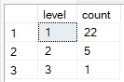

c) Gom nhóm bảng Room dựa trên status

<status,count>(status ℑ COUNT(status) Room)

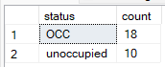

d) Gom nhóm bảng Room dựa trên smoke

<smoke,count>(smoke ℑ COUNT(smoke) Room)

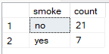

### i. Phép gom nhóm có điều kiện

a) Gom nhóm bảng Staff dựa trên level có số lượng lớn hơn 3

<level,count>[<COUNT_level > 3>(level ℑ COUNT(level) Staff)]

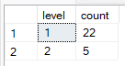

b) Gom nhóm bảng Room dựa trên description có số lượng từ 2

<description,count>[<COUNT_desciptio > 2>(description ℑ COUNT(desciption) Room)]

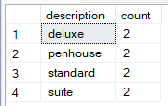

c) Gom nhóm bảng Room dựa trên smoke có điều kiện smoke = no

<smoke,count>[<COUNT_smoe =no>(smoke ℑ COUNT(smoke) Room)]



d) Gom nhóm bảng Room dựa trên status = unoccupied

<status,count>[<COUNT_status=unoccupied>(status ℑ COUNT(desciption) Room)]

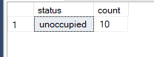

## 7. Các lệnh mô tả dữ liệu (Data Definition Language )

Mã nguồn

|  |
| --- |
| [SQL-Project-Code/HotelManageFinal.sql at main · ghbihuy/SQL-Project-Code (github.com)](https://github.com/ghbihuy/SQL-Project-Code/blob/main/HotelManageFinal.sql) |

### a. Tạo database

- Khởi tạo cơ sở dữ liệu có tên Dalat.

|  |
| --- |
| CREATE DATABASE Dalat; |

### b. Tạo các table

* Tạo table Hotel

|  |
| --- |
| create table Hotel ( ID nvarchar(11), name nvarchar(40), address nvarchar(100), primary key (ID) ) |

* Tạo table room_type

|  |
| --- |
| create table room_type ( ID nvarchar(10), description nvarchar(80), max_capacity int, primary key(ID) ) |

* Tạo table room

|  |
| --- |
| create table room ( ID nvarchar(10), hotel_id nvarchar(11), status nvarchar(40), smoke nvarchar(5), room_type_id nvarchar(10), primary key (ID) ) |

* Tạo table occupied_room

|  |
| --- |
| create table occupied_room ( ID nvarchar(10), check_in datetime, check_out datetime, room_id nvarchar(10) not null, reservation_id nvarchar(10) not null, primary key (ID) ) |

* Tạo table hosted_at

|  |
| --- |
| create table hosted_at ( ID nvarchar(10), guest_id nvarchar(10), occupied_room_id nvarchar(10), primary key (ID) ) |

* Tạo table guest

|  |
| --- |
| create table guest ( ID nvarchar(10), first_name nvarchar(80), last_name nvarchar(80), phone_number nvarchar(10), primary key (ID) ) |

* Tạo table reservation

|  |
| --- |
| create table reservation ( ID nvarchar(10), date_in datetime, date_out datetime, guest_id nvarchar(10), deposit int, primary key (ID) ) |

* Tạo table staff

|  |
| --- |
| create table staff ( ID nvarchar(10), hotel_id nvarchar(11), level int, first_name nvarchar(10), last_name nvarchar(20), birthday datetime, manager_id nvarchar(10), salary int, primary key (ID, hotel_id) ) |

* Tạo table reserved_room

|  |
| --- |
| create table reserved_room ( ID nvarchar(10), number_of_rooms int, room_type_id nvarchar(10), reservation_id nvarchar(10) not null, primary key (ID) ) |

### c. Thay đổi cấu trúc bảng

|  |
| --- |
| ALTER TABLE reserved_room  ADD CONSTRAINT fk_1 FOREINGN KEY(reservation_id)  REFERENCES reservation(ID); |

|  |
| --- |
| ALTER TABLE reserved_room  ADD CONSTRAINT fk_2 FOREIGN KEY(room_type_id)  REFERENCES room_type(ID); |

|  |
| --- |
| ALTER TABLE room  ADD CONSTRAINT fk_3 FOREIGN KEY(room_type_id)  REFERENCES room_type(ID); |

|  |
| --- |
| ALTER TABLE occupied_room  ADD CONSTRAINT fk_4 FOREIGN KEY(room_id)  references room(ID); |

|  |
| --- |
| ALTER TABLE hosted_at  ADD CONSTRAINT fk_5 FOREIGN KEY(occupied_room_id)  references occupied_room(id); |

|  |
| --- |
| ALTER TABLE hosted_at  ADD CONSTRAINT fk_6 FOREIGN KEY(guest_id)  references guest(id); |

|  |
| --- |
| ALTER TABLE reservation  ADD CONSTRAINT fk_7 FOREIGN KEY(guest_id)  REFERENCES guest(ID); |

|  |
| --- |
| ALTER TABLE occupied_room  ADD CONSTRAINT fk_8 FOREIGN KEY(reservation_id)  REFERENCES reservation(ID); |

|  |
| --- |
| ALTER TABLE room  ADD CONSTRAINT fk_9 FOREIGN KEY(hotel_id)  REFERENCES hotel(ID); |

|  |
| --- |
| ALTER TABLE staff  ADD CONSTRAINT fk_10 FOREIGN KEY(hotel_id)  REFERENCES hotel(ID); |

|  |
| --- |
| ALTER TABLE staff  ADD CONSTRAINT fk_11 FOREIGN KEY(manager_id, hotel_id)  REFERENCES staff(ID,hotel_id); |

## 8. Các lệnh thao tác dữ liệu

### a. Thêm dữ liệu vào các bảng bằng lệnh.

* Insert dữ liệu vào bảng Hotel

|  |
| --- |
| INSERT INTO Hotel (ID,name,address) values(100000001,N'Cú trên Cây',N'37 Đường Đặng Thái Thân, Phường 3, Thành phố Đà Lạt, Lâm Đồng ') |

* Insert dữ liệu vào bảng Staff

|  |
| --- |
| set dateformat DMY;  INSERT INTO staff (ID,hotel_id, [level], first_name, last_name, birthday, manager_id) values(10001,100000001,3,N'Huy',N'Lưu','21/6/1998',10001)  INSERT INTO staff (ID,hotel_id, [level], first_name, last_name, birthday, manager_id) values(10002,100000001,2,N'Minh',N'Trần','30/6/1997',10001) |

* Insert dữ liệu vào bảng room_type

|  |
| --- |
| INSERT INTO room_type (ID, description, max_capacity) values(001,'deluxe','2') |

* Insert dữ liệu vào bảng room

|  |
| --- |
| INSERT INTO room (ID,hotel_id, smoke, status, room_type_id) values(002,100000001,'no','OCC',001) |

* Insert dữ liệu vào bảng guest

|  |
| --- |
| INSERT INTO guest (ID, first_name, last_name, phone_number) values(001,N'Hiền',N'Trịnh','0903624836') |

* Insert dữ liệu vào bảng reservation

|  |
| --- |
| set dateformat YMD;  INSERT INTO reservation (ID, date_in, date_out, guest_id, deposit) values(001,'2022-10-16 00:00:00','2022-10-17 00:00:00',001,'0') |

* Insert dữ liệu vào bảng reserved_room

|  |
| --- |
| INSERT INTO reserved_room (ID, number_of_rooms, room_type_id, reservation_id) values(001,1,001,001) |

* Insert dữ liệu vào bảng occupied_room

|  |
| --- |
| INSERT INTO occupied_room (ID, check_in, check_out, room_id, reservation_id) values(001,'2022-10-16 00:00:00','2022-10-17 00:00:00',001,001) |

* Insert dữ liệu vào bảng hosted_at

|  |
| --- |
| INSERT INTO hosted_at (ID, guest_id, occupied_room_id) values(001,001,001) |

* Mã nguồn Insert Data

|  |
| --- |
| * Insert data vào Database bằng SQL file [SQL-Project-Code/Insert_Dalat.sql at main · ghbihuy/SQL-Project-Code (github.com)](https://github.com/ghbihuy/SQL-Project-Code/blob/main/Insert_Dalat.sql) * Insert data vào Database bằng Python (Pandas Library and Apache Airflow)   [SQL-Project-Code/insert_operation_dalat.py at main · ghbihuy/SQL-Project-Code (github.com)](https://github.com/ghbihuy/SQL-Project-Code/blob/main/insert_operation_dalat.py)  Data để insert vào bằng Python  [SQL-Project-Code/Data Dalat.xlsx at main · ghbihuy/SQL-Project-Code (github.com)](https://github.com/ghbihuy/SQL-Project-Code/blob/main/Data%20Dalat.xlsx) |

1. Update dữ liệu vào các table bằng lệnh SQL

* Update dữ liệu bảng staff thay đổi manager_id

|  |
| --- |
| set dateformat DMY;  UPDATE staff SET manager_id= NULL, WHERE ID='10001'; |

1. Xóa dữ liệu ở các bảng table bằng lệnh SQL

* Xóa dữ liệu trong bảng staff

|  |
| --- |
| DELETE FROM staff |

* Xóa dữ liệu trong bảng hosted_at

|  |
| --- |
| DELETE FROM hosted_at |

* Xóa dữ liệu trong bảng occupied_room

|  |
| --- |
| DELETE FROM occupied_room |

* Xóa dữ liệu trong bảng reserved_room

|  |
| --- |
| DELETE FROM reserved_room |

* Xóa dữ liệu trong bảng reservation

|  |
| --- |
| DELETE FROM reservation |

* Xóa dữ liệu trong bảng guest

|  |
| --- |
| DELETE FROM guest |

* Xóa dữ liệu trong bảng room

|  |
| --- |
| DELETE FROM room |

* Xóa dữ liệu trong bảng room_type

|  |
| --- |
| DELETE FROM room_type |

* Xóa dữ liệu trong bảng hotel

|  |
| --- |
| DELETE FROM hotel |

## 9. Lệnh truy vấn dữ liệu

### a. Truy vấn 1 bảng

* Truy vấn bảng staff

|  |  |
| --- | --- |
| SELECT   * FROM   staff |  |

* Truy vấn bảng room_type

|  |  |
| --- | --- |
| SELECT   * FROM   room_type |  |

* Truy vấn bảng reservation

|  |  |
| --- | --- |
| SELECT   * FROM   reservation |  |

* Truy vấn bảng occupied_room

|  |  |
| --- | --- |
| SELECT   * FROM   occupied_room |  |

1. Truy vấn nhiều bảng (Phép kết)

|  |  |
| --- | --- |
| SELECT   room.ID,  status,  room_type_id,  description FROM   room INNER JOIN room_type  ON room.room_type_id = room_type.ID |  |

* Cho biết kiểu phòng của phòng trong bảng room
* Cho biết kiểu phòng (room_type) của đơn đặt trước (reservation)

|  |
| --- |
| SELECT  reservation.ID,  date_in,  date_out,  description,  max_capacity FROM  (reservation  INNER JOIN reserved_room  ON reservation.ID = reserved_room.reservation_id)  INNER JOIN room_type  ON reserved_room.room_type_id = room_type.ID |
|  |

* Cho biết thông tin của phòng đã sử dụng (occupied_room) và thông tin của khách hàng có ID = 1

|  |
| --- |
| SELECT  guest_id,   last_name,  first_name,  check_in,  check_out,  occupied_room_id FROM  (occupied_room  INNER JOIN hosted_at  ON occupied_room.ID = hosted_at.occupied_room_id)  INNER JOIN guest  ON hosted_at.guest_id = guest.ID WHERE  guest_id = 1 |
|  |

1. Truy vấn có điều kiện

* Truy vấn phòng không cho hút thuốc

|  |  |
| --- | --- |
| SELECT   * FROM   room WHERE   smoke = ‘no’ |  |

* Truy vấn nhân viên có level 2

|  |  |
| --- | --- |
| SELECT   * FROM   staff WHERE   level = ‘2’ |  |

* Truy vấn đặt trước có guest_id là 1

|  |  |
| --- | --- |
| SELECT   * FROM   reservation WHERE   guest_id = 1 |  |

* Truy vấn kiểu phòng có sức chứa lớn hơn 2

|  |  |
| --- | --- |
| SELECT   * FROM   room_type WHERE   max_capacity > 2 |  |

### Truy vấn tính toán

* Tính tuổi của từng nhân viên

|  |  |
| --- | --- |
| SELECT  ID,  first_name,  last_name,  DATEDIFF(YEAR,birthday,GETDATE()) as age  FROM staff |  |

* Tính sức chứa của khách sạn 100000001 ‘Cú trên cây’

|  |  |
| --- | --- |
| SELECT  hotel_id,  SUM(max_capacity) as capacity  FROM (room INNER JOIN room_type  ON room.room_type_id = room_type.ID)  GROUP BY  hotel_id |  |

* Tính tổng số phòng đã được đặt từ trước đến nay trong bảng hosted_at

|  |  |
| --- | --- |
| SELECT  SUM(number_of_rooms) as sum  FROM  reserved_room |  |

1. Truy vấn có gom nhóm

* Đếm số lượng room_type gom nhóm bởi description

|  |  |
| --- | --- |
| SELECT   description,   COUNT(*) AS count  FROM   room_type  GROUP BY   description |  |

* Đếm số lượng nhân viên của mỗi level trong bảng staff

|  |  |
| --- | --- |
| SELECT   level,   COUNT(*) AS count FROM   staff GROUP BY   level |  |

* Đếm số lượng phòng gom nhóm bởi status trong bảng room

|  |  |
| --- | --- |
| SELECT   status,  COUNT(*) as count FROM   room GROUP BY   status |  |

* Đếm số lượng phòng cho hút thuốc và không cho hút thuốc trong bảng room

|  |  |
| --- | --- |
| SELECT   smoke,  COUNT(*) as count FROM   room GROUP BY   smoke |  |

### Truy vấn gom nhóm có điều kiện (Having)

* Đếm số lượng nhân viên của mỗi level trong bảng staff số lượng phải lớn hơn 3

|  |  |
| --- | --- |
| SELECT   level,   COUNT(*) AS count FROM   staff GROUP BY   level HAVING  COUNT(*) > 3 |  |

* Đếm số room type gom nhóm bởi description mà lớn hoặc bằng 2

|  |  |
| --- | --- |
| SELECT   description,   COUNT(*) AS count  FROM   room_type  GROUP BY   description HAVING  COUNT(*) > = 2 |  |

1. Truy vấn có sử dụng phép giao, hội, trừ

* Phép trừ

|  |  |
| --- | --- |
| (SELECT   * FROM   room) UNION (SELECT   * FROM   room WHERE   smoke = ‘no’) |  |

* Phép hội

|  |  |
| --- | --- |
| (SELECT   * FROM   room WHERE   smoke = ‘yes’) UNION (SELECT   * FROM   room WHERE   smoke = ‘yes’) |  |

* Phép giao

|  |  |
| --- | --- |
| (SELECT   * FROM   room WHERE   status = ‘OCC’) INTERSECT (SELECT  * FROM   room WHERE   smoke = ‘NO’) |  |

### Truy vấn con (Subquery)

* Truy vấn nhân viên có level lớn hơn hoặc bằng 2

|  |
| --- |
| SELECT * FROM staff WHERE ID IN  (SELECT ID  FROM staff  WHERE level = 2) |
|  |

* Truy vấn phòng cho hút thuốc

|  |  |
| --- | --- |
| SELECT * FROM room  WHERE ID IN  (SELECT ID  FROM room  WHERE smoke = 'no') |  |

* Truy vấn khách đã từng đặt phòng

|  |  |
| --- | --- |
| SELECT * FROM guest  WHERE ID IN  (SELECT guest_id  FROM reservation) |  |

* Chọn những đơn đặt trước (reservation) của tất cả các phòng đã từng ở (occupied_room)

|  |  |
| --- | --- |
| SELECT * FROM reservation  WHERE ID IN  (SELECT guest_id  FROM occupied_room) |  |

### Truy vấn chéo (Pivot table)

* Đếm số phòng theo room_type_id và status

|  |  |
| --- | --- |
| SELECT room_type_id, [OCC], [unoccupied]  FROM  (SELECT  room_type_id,  status,ID  FROM room  ) r  PIVOT  (count(ID)  FOR status IN ([OCC], [unoccupied])  ) AS pivottable  ORDER BY room_type_id DESC |  |

* Đếm số nhân viên theo khách sạn và level

|  |  |
| --- | --- |
| SELECT hotel_id, [1], [2], [3]  FROM  (SELECT  hotel_id,  level,ID  FROM staff  ) r  PIVOT  (count(ID)  FOR level IN ([1], [2], [3])  ) AS pivottable |  |

* Đếm số phòng cho hút thuốc hay không theo status

|  |  |
| --- | --- |
| SELECT status, [no], [yes]  FROM  (SELECT  status,  smoke,ID  FROM room  ) r  pivot  (count(ID)  FOR smoke in ([no], [yes])  ) AS pivottable |  |

## 10.Viết store procedure và function

* Tạo procedure chèn thông tin vào bảng

|  |
| --- |
| -- Create procedure to insert data  GO  create procedure insert_hotel(  @ID nvarchar(11),  @name nvarchar(40),  @address nvarchar(100)  )  as  insert into Hotel  values(@ID,@name,@address)  GO  create procedure insert_staff  (  @ID nvarchar(10),  @hotel_id nvarchar(11),  @level int,  @first_name nvarchar(10),  @last_name nvarchar(20),  @birthday datetime,  @manager_id nvarchar(10),  @salary int  )  as  insert into staff  values(@ID, @hotel_id, @level, @first_name, @last_name, @birthday, @manager_id, @salary)  GO  create procedure insert_roomtype  (  @ID nvarchar(10),  @description nvarchar(80),  @max_capacity int  )  as  insert into room_type  values(@ID, @description, @max_capacity)  GO  create procedure insert_room  (  @ID nvarchar(10),  @hotel_id nvarchar(11),  @status nvarchar(40),  @smoke nvarchar(5),  @room_type_id nvarchar(10)  )  as  insert into room  values(@ID, @hotel_id, @status, @smoke, @room_type_id)  GO  create procedure insert_guest  (  @ID nvarchar(10),  @first_name nvarchar(80),  @last_name nvarchar(80),  @phone_number int  )  as  insert into guest  values(@ID, @first_name, @last_name, @phone_number)  GO  create procedure insert_reservation  (  @ID nvarchar(10),  @date_in datetime,  @date_out datetime,  @guest_id nvarchar(10),  @deposit int  )  as  insert into reservation  values(@ID, @date_in, @date_out, @guest_id, @deposit)  GO  create procedure insert_reserved_room  (  @ID nvarchar(10),  @number_of_rooms int,  @room_type_id nvarchar(10),  @reservation_id nvarchar(10)  )  as  insert into reserved_room  values(@ID, @number_of_rooms, @room_type_id, @reservation_id)  GO  create procedure insert_occupied_room  (  @ID nvarchar(10),  @check_in datetime,  @check_out datetime,  @room_id nvarchar(10),  @reservation_id nvarchar(10)  )  as  insert into occupied_room  values(@ID, @check_in, @check_out, @room_id, @reservation_id)  GO  create procedure insert_hosted_at  (  @ID nvarchar(10),  @guest_id nvarchar(10),  @occupied_room_id nvarchar(10)  )  as  insert into hosted_at  values(@ID, @guest_id, @occupied_room_id);  GO |

* Tạo function

|  |  |
| --- | --- |
| CREATE FUNCTION fullname  (  @firstname nvarchar(max),  @lastname nvarchar(max)  )  RETURNS NVARCHAR(MAX)  AS  BEGIN  RETURN @lastname +' '+ @firstname;  END; | SELECT  dbo.fullname(first_name, last_name) as fullname  FROM staff |

* Tạo table function

|  |  |
| --- | --- |
| CREATE FUNCTION roomtype_of_room  (  @room_type_id nvarchar(max)  )  RETURNS TABLE  AS  RETURN  SELECT  *  FROM  room  WHERE  room_type_id = @room_type_id | SELECT  *  FROM  roomtype_of_room(2) |

* Table function đa câu lệnh

|  |  |
| --- | --- |
| CREATE FUNCTION Manager_Staff()  returns @contacts table(  ID varchar(10),  first_name nvarchar(max),  last_name nvarchar(max),  level int,  title nvarchar(max)  )  AS  BEGIN  INSERT INTO @contacts  SELECT ID, first_name, last_name,level,'staff'  FROM staff  WHERE level = 1;  INSERT INTO @contacts  SELECT ID, first_name, last_name,level,'manager'  FROM staff  WHERE level = 2;  INSERT INTO @contacts  SELECT ID, first_name, last_name,level,'chairman'  FROM staff  WHERE level = 3;  RETURN;  END; | SELECT *  FROM  Manager_Staff() |

## 11.Viết trigger ràng buộc dữ liệu cho các bảng

* Status trong bảng room phải nhập vào là ‘OCC’ hoặc là unoccupied

ALTER TABLE room

ADD CONSTRAINT check_status_room check (PHAI =N'OCC' or PHAI=N'unoccupied');

* Smoke trong bảng room nhập vào phải là yes hoặc no

ALTER TABLE room

ADD CONSTRAINT check_smoke_room check (PHAI =N'yes' or PHAI=N'no');

* Staff ID nhập vào phải là 5 số

|  |
| --- |
| Create Trigger staff_id_5number On staff For Insert As If (Select a.ID  From staff a, INSERTED b  where a.ID = b.ID) >99999  or (Select a.ID  From staff a, INSERTED b  where a.ID = b.ID) < 10000 Begin  Print 'STAFF ID MUST BE 5 NUMBER'  RollBack Tran End |
| * Nhập thử ID có nhiều hơn 5 số, sẽ bị báo lỗi   INSERT INTO staff values(1000111,100000001,3,N'Huy',N'Lưu','21/6/1998',10001) |

* Hotel ID nhập vào phải là 9 số

|  |
| --- |
| Create Trigger hotel_id_9number On Hotel For Insert As If (Select a.ID  From Hotel a, INSERTED b where a.ID = b.ID) >999999999  or (Select a.ID  From Hotel a, INSERTED b where a.ID = b.ID) < 100000000 Begin  Print 'HOTEL ID MUST BE 9 NUMBER'  RollBack Tran End |
| * Nhập thử ID có nhiều hơn hoặc ít hơn 9 số, sẽ bị báo lỗi   INSERT INTO Hotel values(1000000021,N'Cú trên Cây',N'37 Đường Đặng Thái Thân, Phường 3, Thành phố Đà Lạt, Lâm Đồng ') |

* Check_in phải bé hơn check_out trong table occupied_room

|  |
| --- |
| Create Trigger check_in_check_out_occupied On occupied_room For Insert As If (SELECT   DATEDIFF(HOUR,a.check_in,a.check_out)   FROM  occupied_room a, INSERTED b  WHERE   a.check_in = b.check_in and  a.check_out = b.check_out  ) <0 Begin  Print 'WRONG CHECK_IN AND CHECK_OUT'  RollBack Tran End |
| * Insert thử check_in lớn hơn check_out   set dateformat YMD; INSERT INTO occupied_room values(088,'2022-10-19 00:00:00','2022-10-17 00:00:00',001,001) |

* Date_in phải bé hơn date_out trong bảng reservation

|  |
| --- |
| Create Trigger date_in_date_out_occupied On reservation For Insert As If (SELECT   DATEDIFF(HOUR,a.date_in,a.date_out)   FROM  reservation a, INSERTED b  WHERE   a.date_in = b.date_in and  a.date_out = b.date_out  ) <0 Begin  Print 'WRONG DATE_IN AND DATE_OUT'  RollBack Tran End |
| * Insert thử date_in lớn hơn date_out   INSERT INTO reservation values(081,'2022-10-18 00:00:00','2022-10-17 00:00:00',001,'0') |

* Nhập vào reserved_room, nếu number_of_rooms lớn hơn phòng đang sẵn sàng (Trong trạng thái ‘OCC’ và không nằm trong thời gian có khách đang thuê (occupied_room)) thì sẽ báo lỗi không đủ phòng

|  |
| --- |
| Create Trigger checking_room On reserved_room For Insert  As  IF  (  SELECT  reserving - ready as checking  FROM  (  SELECT  room_type_id,  SUM(number_of_rooms) as reserving  FROM  reserved_room r INNER JOIN  (  SELECT  ID  FROM  reservation  WHERE  DATEDIFF(HOUR, date_in, GETDATE()) > 0  AND DATEDIFF(HOUR, date_out, GETDATE()) < 0  ) temp3  ON r.reservation_id = temp3.ID  GROUP BY room_type_id  ) reserving  INNER JOIN  (  SELECT  room.room_type_id,  COUNT(room.ID) as ready  FROM room LEFT JOIN  (  SELECT  *  FROM  occupied_room  WHERE  DATEDIFF(HOUR, check_out, GETDATE()) < 0  )temp1 ON room_id = temp1.room_id  WHERE room.status = ‘OCC’  GROUP BY  room.room_type_id  ) ready  ON reserving.room_type_id = ready.room_type_id  ) > 0  Begin  Print 'THE RESERVATION IS OUT OF THE READY ROOM'  RollBack Tran  End |

## 12.Phân quyền

* Tạo user sở hữu database, đặt tên là DalatAdmin, chọn Default database là Dalat

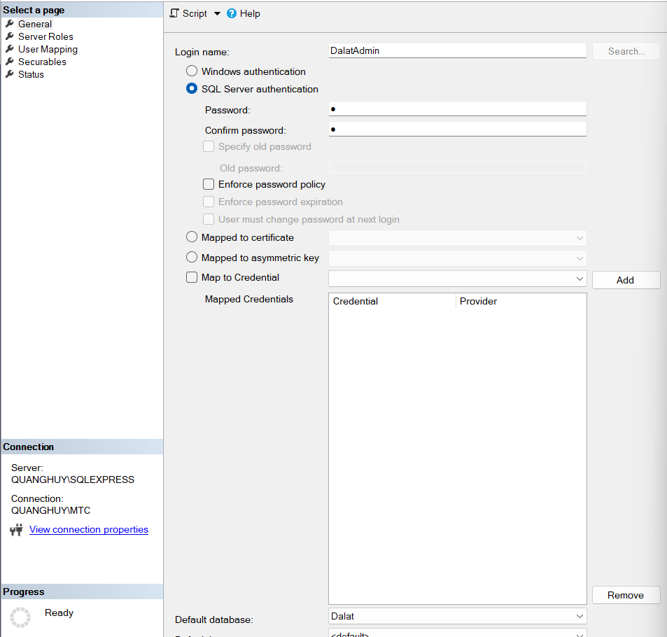

* Ở phần User Mapping, chọn Dalat, chọn db owner để đặt user này làm chủ sở hữu, có nghĩa là có toàn quyền trong database Dalat

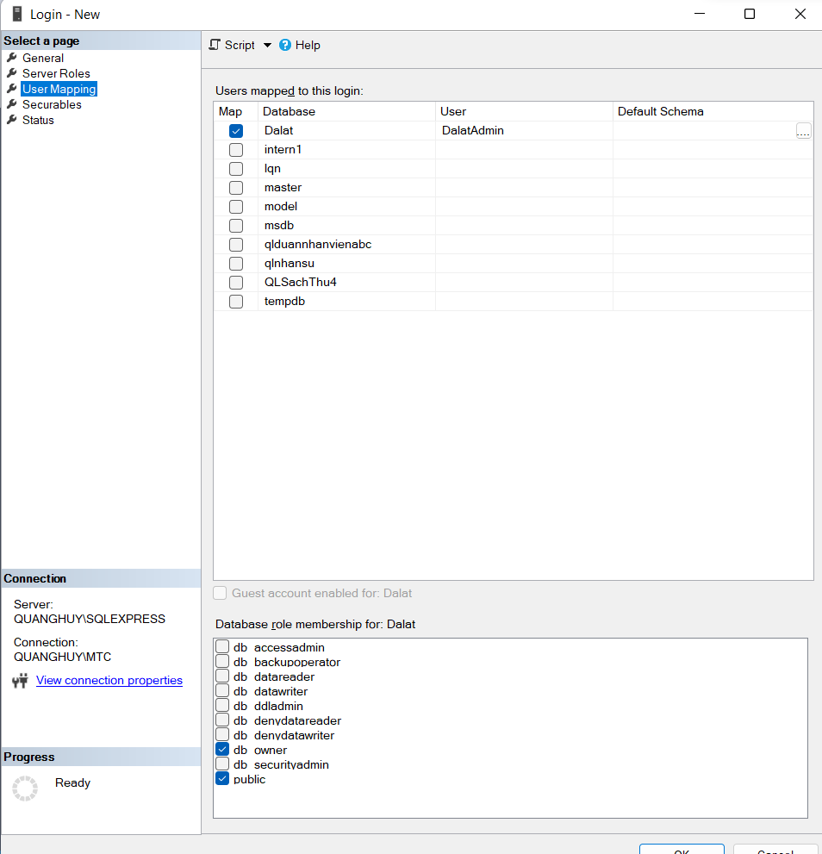

* Nhấn OK

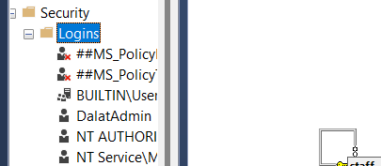

* Tạo User chỉ được quyền đọc và ghi dữ liệu:

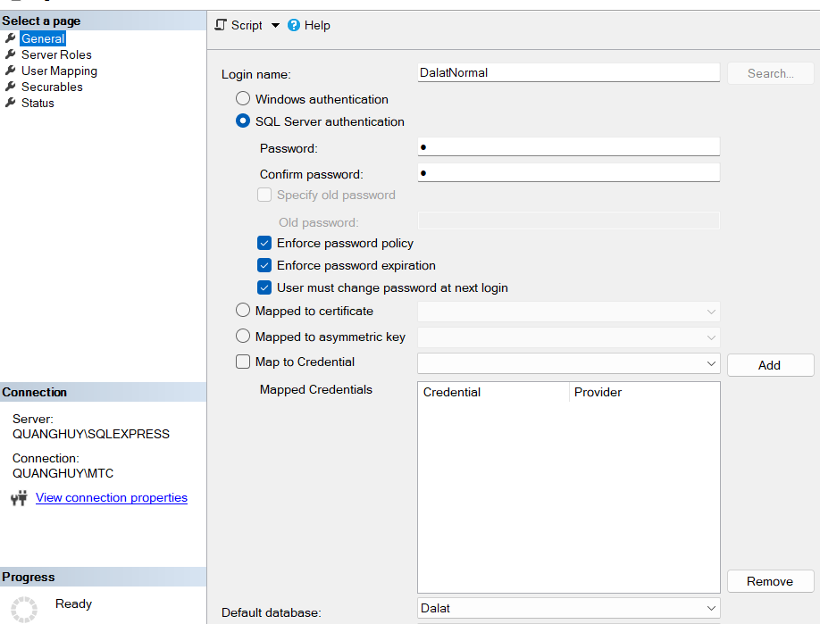

* Ở phần User Mapping, tích vào Dalat và cấp quyền như ở dưới

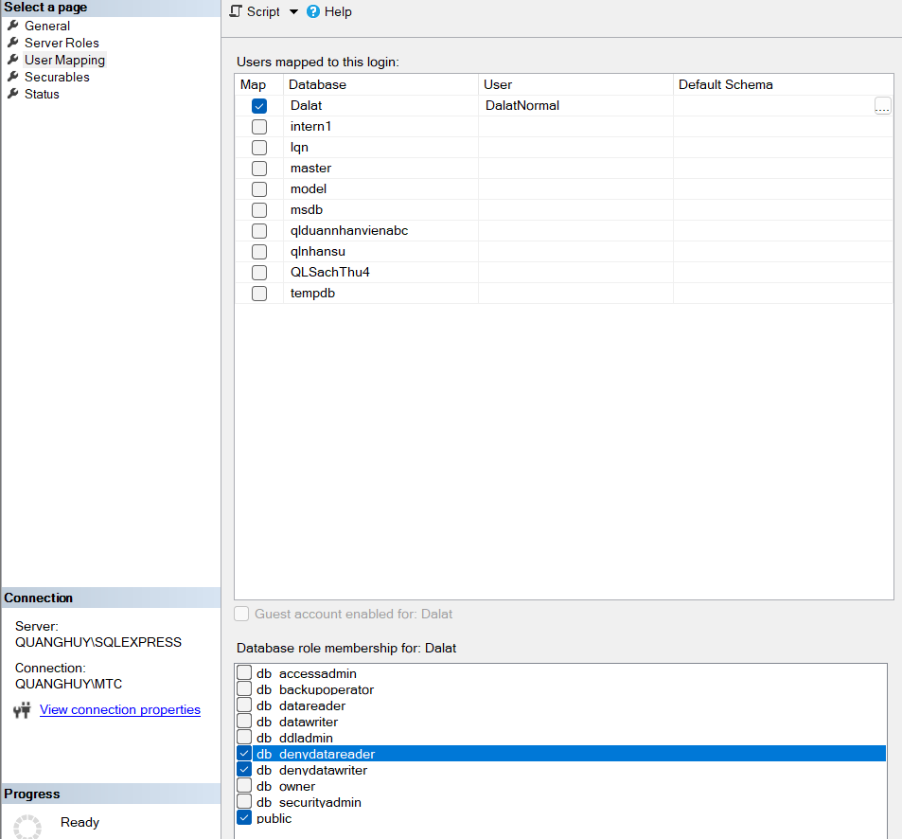

* Cấp quyền dùng chỉ được execute proceduce insert_hotel

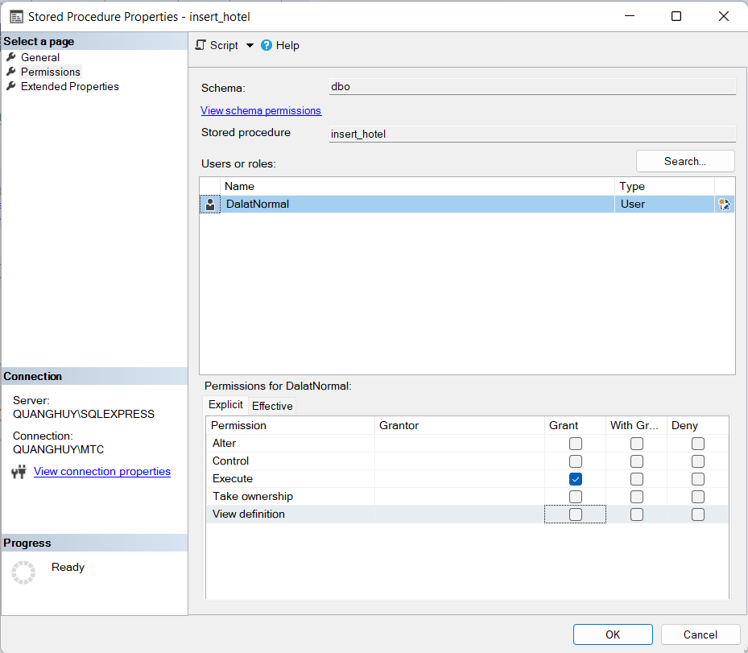

* Cấp quyền dùng chỉ được execute function dbo.fullname

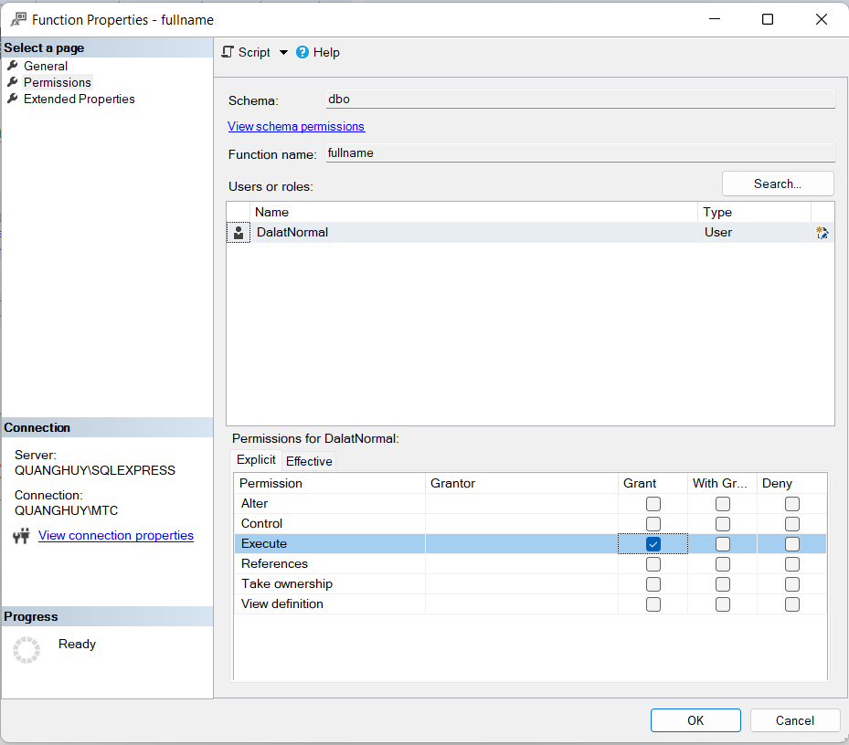

## 13.Sao lưu dữ liệu

DECLARE @name VARCHAR(50)  
DECLARE @path VARCHAR(256)  
DECLARE @filename VARCHAR(256)  
DECLARE @fileDate VARCHAR(20)

set @path = ‘C:\Backup\’

SELECT @fileDate = CONVERT(VARCHAR(20), GETDATE(), 112)

DECLARE db_cusor CURSOR FOR  
SELECT name  
FROM master.dbo.sysdatabases

OPEN db_cursor  
FETCH NEXT FROM db_cursor INTO @name

WHILE @@FETCH_STATUS = 0  
BEGIN  
SET @fileName = @path + @name + ‘_’ + @fileDate + ‘.BAK’  
BACKUP DATABASE @name TO DISK = @fileName

FETCH NEXT FROM db_cursor INTO @name   
END

CLOSE db_cursor  
DEALLOCATE db_cursor